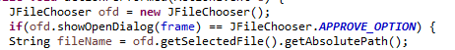
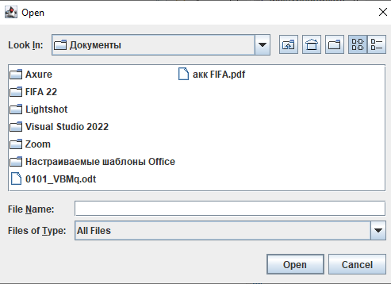
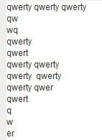
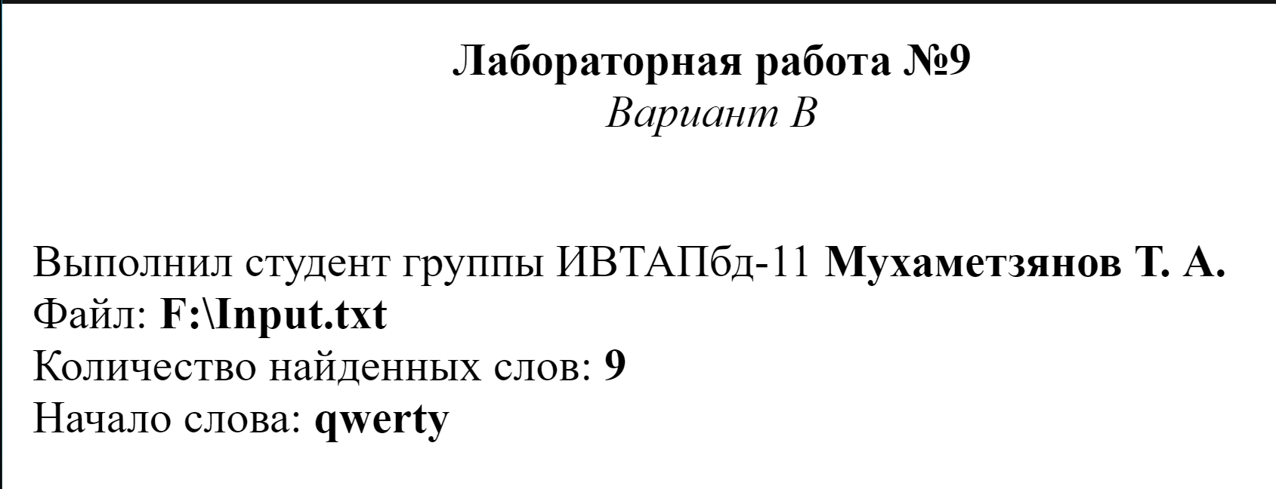
Министерство образования и науки Российской Федерации
ФГБОУ ВО Ульяновский государственный технический университет
Кафедра «Вычислительная техника»

Лабораторная работа №9
«Текстовые файлы»

Выполнил студент
группы ИВТАПбд-11
Аронов В. В.

Ульяновск, 2022

Задача:
Необходимо написать программу, которая позволяет загружать, обрабатывать, а также сохранять данные, необходимо вывести в HTML файл форму: c номером лабораторной работы, с вариантом, с ФИО, с названием файла, с последовательностью и с количеством слов, начинающихся с этой последовательности.

Особенности реализации:
Кнопка загрузки отвечает за загрузку файла для отображения его и работы с ним:

Кнопка обработки отвечает за обработку файла, подсчета всех слов, которые начинаются с определенной последовательности.
Делим слова с помощью split() и пробегаемся по словам, если нашлось слово, которое начинается с последовательности, то count++;

Кнопка сохранения отвечает за сохранение файла на компьютере:
Тестирование
До обработки:
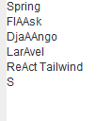

После обработки:
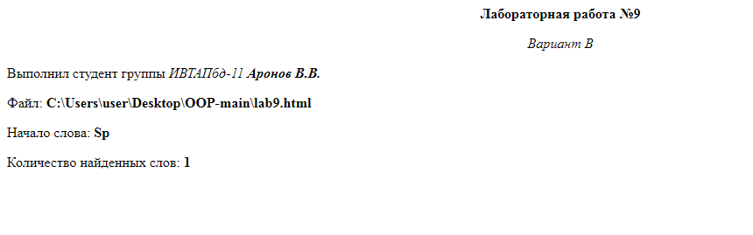

Выводы о проделанной работе:
Я научился работать со строковыми и текстовыми файлами в Java, а также создавать пользовательский интерфейс текстового редактора.

